Quatrieme dimanche de Paques
10/05/25 | 18H30 HIND | Messe anticipée du Dimanche
11/05/25 | 09H00 HIP | Messe du Dimanche
 | 10H30 ICHT | Messe du Dimanche
Messes de Semaine
12/05/25 |  | Pas de Messe
13/05/25 | 09H30 HIP | Messe de semaine ND de Fatima
14/05/25 | 09H30 LIM | Messe de semaine St. Mathias, Ap.
15/05/25 | 18H00 HIND | Maiaandacht suivi de messe
16/05/25 | 18H00 NORD | Maiaandacht suivi de messe
Cinquieme dimanche de Paques
17/05/25 | 18H30 LIM | Messe anticipée du Dimanche
18/05/25 | 09H00 NORD | Messe du Dimanche | + Augustine et Charles SCHMITT
 | 10H30 HIND | Messe du Dimanche | + STIRER Louise et Louis  + FOESSEL Henri, Mathilde et Emile

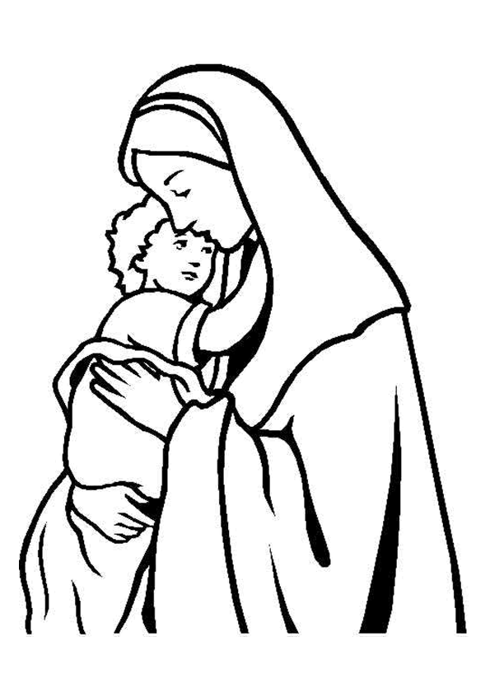
Pour joindre le Cure M. d'Hooge :
253, Impasse de l'Eglise, 67150 Hindisheim
Tél 03 67 99 43 99 / 06 61 34 04 14
marcdh2@hotmail.com
Communaute de paroisses Pays de Saint Ludan
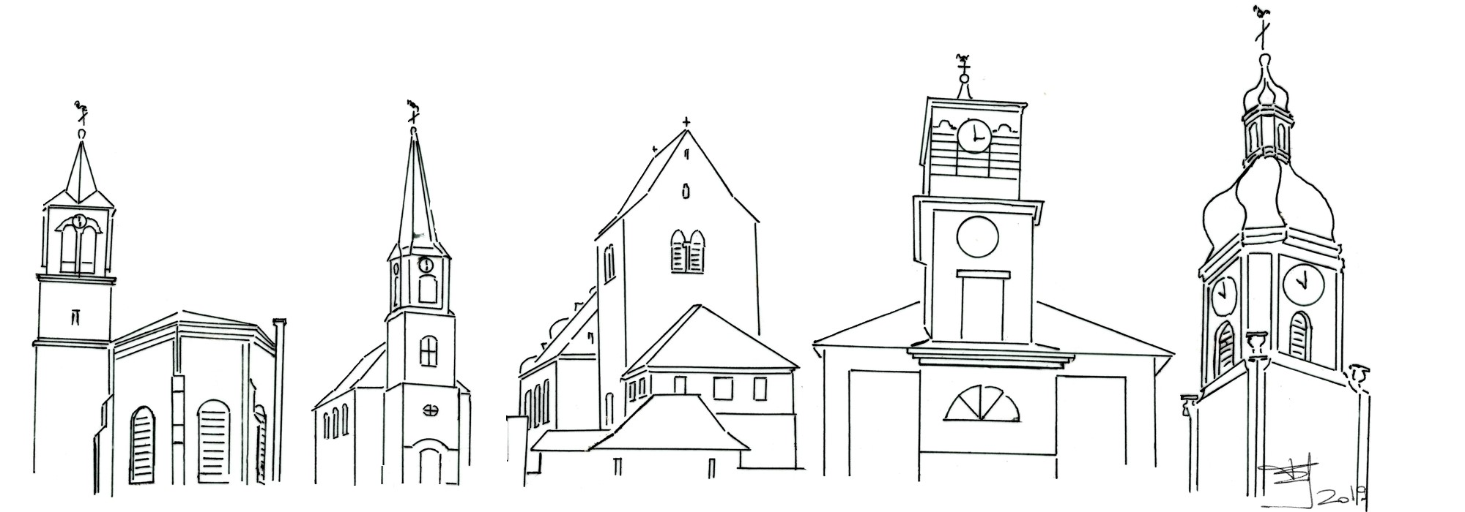

Feuille de semaine N°142

Première lecture : Ac 13, 14.43-52 : « Nous nous tournons vers les nations païennes »

Psaume : Ps 99 (100) : Nous sommes son peuple, son troupeau.

Deuxième lecture : Ap 7, 9.14b-17 : « L’Agneau sera leur pasteur »

Évangile : Jn 10, 27-30 : « À mes brebis, je donne la vie éternelle »
Il n’y a qu’un seul véritablement Pasteur : c’est Jésus. Et c’est lui donne la vie éternelle à ses brebis, c’est-à-dire ceux qui accueillent sa Parole avec joie. Ceux qui, d’une attention aimante et humble, écoutent le « point de vue » de Dieu sur toutes choses. Savoir écouter est le signe d’un amour authentique, cet amour qui ouvre le cœur et le rend prêt à recevoir toutes les richesses de vie offertes par le Bon Berger. En ce dimanche de prière pour les vocations, sachons plonger dans notre cœur pour y redécouvrir l’appel que nous adresse le « Beau Pasteur ». Ses brebis sont connues du Seigneur, avec tout ce que ce verbe biblique renferme de force de communion intime. Jésus nous connaît dans ce merveilleux toi-et-moi de l’amour. Il est Celui dont le bâton de berger n’est pas là pour contraindre, mais pour rassurer et affermir nos pas tout au long de notre chemin terrestre.
Les brebis enfin suivent le Seigneur. Il ne s’agit pas seulement d’entendre la Parole. Il faut encore la laisser transformer nos vies. Il s’agit de suivre Jésus, de mettre nos pas dans les siens, de partager nos deux destins, de nous attacher de toute notre vie à Celui qui nous aime et que nous aimons.
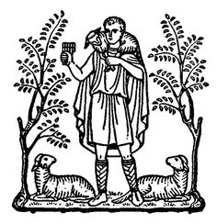
La vie éternelle est un don extraordinaire. Nous sommes sans doute habitués depuis l’enfance à entendre cette expression, et nous risquons de ne plus nous en étonner. La vie éternelle, c’est être dans la main de Dieu. Une main paternelle et tendre qui essuie toute larme de nos yeux (deuxième lecture). Une main protectrice : jamais nous ne périrons, nous ne souffrirons plus de la faim, de la soif, de la douleur. Une main forte, puis que le Père est plus grand que tout. Personne ne peut nous arracher de sa main. Quelle formidable espérance !
La vie éternelle, c’est être introduit par le Fils dans l’intimité du Père. Personne ne peut nous arracher à cet Amour. Car cet amour surgit de la source vive, de la communion parfaite du Père et du Fils : « le Père et moi, nous sommes UN ». Un jour nous verrons Dieu tel qu’il est, dans son unité. « L’Agneau se tient au milieu du trône », observe le visionnaire de l’Apocalypse. Et notre Pasteur nous conduira au Père, source de toute vie. Déjà il nous offre l’avant-goût de cette communion en nous partageant son Pain et son Vin de Vie éternelle.
Chants :
Chant d'entrée :
Pasteur d’un peuple en marche, Conduis-nous par tes chemins.
Berger des sources vives, Guide-nous vers ton repos.
Le Seigneur est mon berger, Rien ne manque à mon repos,
Ni les verts pâturages ni les eaux. Jésus, tu peuples ma vie,
Toi, le pasteur des brebis.
Tu m’enseignes tes chemins, Tu m’entraînes par tes voies
Sur les monts de justice vers ta croix. Jésus tu donnes ta vie,
Ô vrai Pasteur pour tes brebis.

Aspersion :
Alléluia ! Alléluia ! Alléluia !
1 - J'ai vu l'eau vive jaillissant du cœur du Christ, Alléluia !
Tous ceux que lave cette eau, seront sauvés et chanteront Alléluia !
2 - J'ai vu la source devenir un fleuve immense, Alléluia !
Les fils de Dieu rassemblés chantaient leur joie d'être sauvés, Alléluia !
3 - J'ai vu le temple désormais s'ouvrir à tous, Alléluia !
Le Christ revient victorieux montrant la plaie de son côté, Alléluia !

Ps. 99 (100) : R/ Chantez le Seigneur, trerre entière, bénissez son nom !
Acclamez le Seigneur, terre entière,
servez le Seigneur dans l’allégresse,
venez à lui avec des chants de joie !
Reconnaissez que le Seigneur est Dieu :
il nous a faits, et nous sommes à lui,
nous, son peuple, son troupeau.
Oui, le Seigneur est bon,
éternel est son amour,
sa fidélité demeure d’âge en âge.

Credo : (Dialogué) Pr : Je crois en un seul Dieu,
le Père tout puissant, créateur du ciel et de la terre, de l’univers visible et invisible,
Je crois en un seul Seigneur, Jésus Christ,le Fils unique de Dieu, né du Père avant tous les siècles :
Il est Dieu, né de Dieu, lumière, née de la lumière, vrai Dieu, né du vrai Dieu
Engendré non pas créé, consubstantiel au Père ; et par lui tout a été fait.
Pour nous les hommes, et pour notre salut, il descendit du ciel;
Par l’Esprit Saint, il a pris chair de la Vierge Marie, et s’est fait homme.
Crucifié pour nous sous Ponce Pilate, Il souffrit sa passion et fut mis au tombeau.
Il ressuscita le troisième jour, conformément aux Ecritures, et il monta au ciel;
il est assis à la droite du Père.
Il reviendra dans la gloire, pour juger les vivants et les morts et son règne n’aura pas de fin.
Je crois en l’Esprit Saint, qui est Seigneur et qui donne la vie; il procède du Père et du Fils.
Avec le Père et le Fils, il reçoit même adoration et même gloire; il a parlé par les prophètes.
Je crois en l’Eglise, une, sainte, catholique et apostolique.
Je reconnais un seul baptême pour le pardon des péchés.
J’attends la résurrection des morts, et la vie du monde à venir. Amen

Prière Universelle :
Christ ressuscité, exauce nous !

Priez, frères et sœurs ...Que le Seigneur reçoive de vos mains ce sacrifice à la louange et à la gloire de son nom, pour notre bien et celui de toute l'Église.

Chant à la Vierge
Vierge Sainte, Dieu t'a choisie depuis toute éternité,
pour nous donner son Fils bien-aimé,
Pleine de grâce, nous t'acclamons. Ave, Ave, Ave Maria
Ô Marie, Refuge très sûr Pour les hommes, tes enfants,
Tu nous comprends et veilles sur nous, Pleine de grâce nous te louons.

Chant d’action de Grâces :
Jour de vie, jour de lumière, alléluia, Ton Esprit Seigneur nous fait renaître
Alléluia, alléluia
Ressuscités de la mort avec toi, Avec toi Seigneur !
Nous formons tous un seul corps avec toi, Avec toi Seigneur !
Un même Esprit nous rassemble avec toi, Avec toi Seigneur !
Nous sommes peuple de Dieu avec toi, Avec toi Seigneur !

Année jubilaire 2025
Accueillez l'espérance qui vous est annoncé lors de cette année jubilaire en participant au nombreuses initiatives proposées par notre diocèse. Voir l'édito du bulletin bi-mensuel. Une partie de votre pèlerinage peut être effectué dans votre paroisse en demandant le sacrement de la réconciliation et en communiant. Confessions avant et après toutes les messes, et sur RV

